**Проект "Расскажем детям о войне"**

**Информационная карта проекта**

**Тип проекта:** творческий, социально-значимый, краткосрочный

**Участники проекта:** Дети старшей группы, родители.

**Продолжительность проекта:** апрель – май 2016г.

**Возраст детей:** 5-6 лет

**Актуальность**

Современные дети не знают, что такое война, День Победы — праздник, о котором должен знать каждый ребенок. Необходимо с детства рассказывать детям о войне, о тяготах войны не только для солдат, но и для всей страны, для простых людей. Для наших детей это уже очень далекое прошлое, но забывать его нельзя, мы всегда должны помнить тех, кто отдал жизни за светлое будущее для нас.

Патриотическое чувство не возникает само по себе. Это результат длительного, целенаправленного воспитательного воздействия на человека, начиная с самого детства. В связи с этим проблема нравственно–патриотического воспитания детей дошкольного возраста становится одной из актуальных.

В результате систематической, целенаправленной воспитательной работы у детей могут быть сформированы элементы гражданственности и патриотизма.

Нельзя быть патриотом, не чувствуя личной связи с Родиной, не зная, как любили, берегли и защищали ее наши предки, наши отцы и деды.

**Цель проекта:**

создание условий для обогащения детей знаниями о ВОВ, воспитание патриотизма, чувства гордости за свою семью.

**Задачи проекта:**  
1. Расширять и систематизировать знания детей о ВОВ. Развивать умение составлять рассказ о своей семье, обогащать словарный запас.  
2. Формировать нравственно-патриотические качества: храбрость, мужество, стремление защищать свою Родину.  
3. Способствовать формированию у детей интереса к истории своей семьи, своего народа.  
4. Воспитывать в детях бережное отношение к семейным фотографиям и наградам, уважительное отношение к старшему поколению.

**Основные формы реализации проекта:**Экскурсии, НОД, выставка, совместная деятельность, патриотический праздник, консультации для родителей.

**Этапы проведения проекта:**

1. Подготовительный этап: апрель 2-я неделя  
   • сбор и анализ литературы по данной теме  
   • беседа с детьми «Что я знаю о войне?»  
   • составление плана работы  
   • разработка содержания проекта
2. Этап реализация проекта: апрель 3-я неделя - 4-я неделя  
   • консультация для родителей: «Как рассказать ребенку о войне?» (Приложение 1)  
   • Беседы с детьми по теме «Дети и война», «Праздник День Победы», «Победа». (Приложение 2)

• Просмотр слайдов о войне. (Приложение 3)

• Просмотр слайдов и беседа с детьми об истории Георгиевской ленты. (Приложение 4)

• Изготовление Георгиевской ленты своими руками. (Приложение 5)

май 1-я неделя – 2-я неделя  
• Экскурсия в Центр детского творчества на игровую программу, посвященную Дню Победы. (Приложение 6)  
• Возложение цветов к мемориалу героям ВОВ. (Приложение 7)

• Участие в традиционном кроссе « 1418 шагов к победе» (Приложение 8)

1. Заключительный этап:

• Праздник посвященный Дню Победы «Военная зарница» (Приложение 9)

• Выставка работ совместного творчества детей и родителей «Никто не забыт, ничто не забыто» (Приложение 10)

**Список используемой литературы к проекту**

1. Веракса Н.Е. «От рождения до школы» Примерная общеобразовательная программа дошкольного образования (пилотный вариант) / Н.Е. Веракса, Т.С. Комарова, М.А. Васильева – М.: МОЗАИКА-СИНТЕЗ, 2015. – 352с.
2. Антонов Ю.А. «Великой Победе посвящается» / Антонов Ю.А. – М.; ТЦ Сфера, 2010. 128с. – (Библиотека воспитателя) (5).
3. Голицына Н.С. «Конспекты комплексно-тематических занятий. Средняя группа. Интегрированный подход.» / Голицына Н.С. – М.: «Скрипторий 2003», 2013. – 224с.
4. Губанова Н.Ф. «Развитие игровой деятельности: Средняя группа» / Губанова Н.Ф. – М.: МОЗАИКА-СИНТЕЗ, 2014. – 160с.
5. Дыбина О.В. «Ознакомление с предметным и социальным окружением. Средняя группа» / Дыбина О.В. — М.: МОЗАИКА-СИНТЕЗ, 2014. – 96с.
6. Комарова Т.С. «»
7. Степаненкова Э.Я. «Сборник подвижных игр для детей 2-7 лет» / Степаненкова. Э.Я. — М.: МОЗАИКА-СИНТЕЗ, 2012. – 144с.
8. Тарабарина Т.И. «Оригами и развитие ребёнка» / Тарабарина Т.И. – М. «Академия развития», 1997. – 106с.
9. Торопцев А.П. «Чтобы знали и помнили» / Торопцев А.П. – М.о. «Подмосковье», 2014. – 220с.
10. Интернет ресурсы:
11. Видеоролики http: //www. youtube. com/
12. Картинки https://yandex. ru/images/? clid=1872363&win=138&redircnt=1428259088. 1&uinfo=sw-1093-sh-614-ww-1093-wh-514-pd-1. 25-wp-16x9_1366x768
13. Стихи для детей о ВОВ http: //tanyakiseleva. ru/stixi-dlya-detej-o-vojne/
14. Детские песни о войне http: //allforchildren. ru/songs/vov. php

**Приложение 1**

**Консультация для родителей**

**«Расскажем детям о Великой Отечественной войне»**

**Цель:** обогащение представлений детей о Великой Отечественной войне, о героях, тружениках тыла, ветеранах войны, через совместную деятельность родителей и детей в семье.  
  
**Задачи**:   
- познакомить с историей Великой Отечественной войны, полной примеров величайшего героизма и мужества людей в борьбе за свободу Родины;  
- подвести к восприятию художественных произведений о войне;  
- формировать нравственно-патриотические качества: храбрость, мужество, стремление защищать свою Родину, через прочтение художественной литературы о войне;  
- воспитывать сознательную любовь к Родине, гордость за её прошлое.  
  
История нашей страны никогда не была безмятежной. В ней есть две особые даты: 22 июня – начало Великой Отечественной войны и 9 мая – День Победы. Семьдесят лет минуло со дня Победы в Великой Отечественной войне, но до сих пор не меркнет величие подвига нашего народа. Победа над фашизмом – великий урок всем поколениям. Поэтому мы, взрослые, должны сделать так, чтобы наши дети уже в дошкольном возрасте знали и помнили эти радостные и трагичные страницы нашей истории и не повторяли ошибок прошлого. Недаром О. Бисмарк говорил: « Даже победоносная война – это зло, которое должно быть предотвращено мудростью народа».

**9 мая** – праздник простой и в то же время сложный для понимания детей. С одной стороны простая и понятная тема борьбы добра со злом, а с другой – очень сложно объяснить, почему была война, почему люди уничтожали друг друга.  
Тема войны очень глубокая и серьёзная, особенно для детей 5-6 лет. У этого возраста есть своя специфика: ребенку не свойственно трагическое восприятие мира из – за ограниченного детского опыта и присутствия недостаточной сформированности временных связей. К тому же в век информационных технологий у современных детей понемногу стирается грань между реальностью и игрой. Детям очень сложно понять такие сложные темы во всем многообразии конкретной информации. Мышление в дошкольном возрасте носит ярко выраженный конкретный, образный характер и во многом еще сохраняет тесную связь с практической деятельностью. Детям очень трудно понять то, что не проходит через их практическую деятельность.

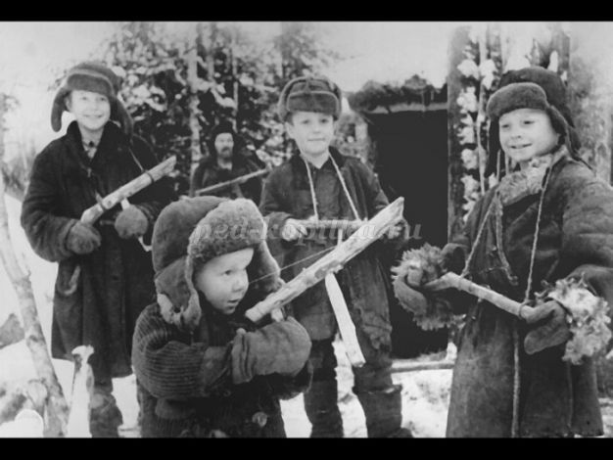

Поэтому следует, уделить особое внимание, на эмоциональное восприятие детьми темы войны - борьбы добра со злом. Ведь им недостаточно знать, надо чувствовать. Воспринятая сердцем, вся информация может запомниться надолго и дать неожиданные результаты.

Для того чтобы у детей появился интерес к данной теме в детских образовательных учреждениях осуществляется целенаправленная работа, а именно проводятся тематические занятия, чтение художественной литературы, продуктивная, игровая, театрализованная деятельность.

Но времени, выделенного в детском саду для совместной деятельности с детьми на данную тему явно недостаточно. Поэтому, данная работа предполагает активное участие родителей не только в мероприятиях, проводимых внутри детского сада, но и ознакомление детей с темой Великой Отечественной войны в семье.

Предлагаем примерные формы работы по изучению данной темы родителей со своими детьми дома:   
- *чтение литературы, беседы и просмотр телепередач на военную тематику;  
- рассматривание иллюстраций, семейных фотографий (бабушек, дедушек);  
- словесно – дидактические игры;  
- заучивание стихотворений, пословиц, поговорок, песен на военную тему;  
- участие в выставках совместного семейного творчества;  
- посещение военных музеев, ознакомление с памятниками, экскурсии на памятные исторические места (если имеется такая возможность).*

Особое внимание родителей хотелось бы уделить по ознакомлению детей дошкольного возраста с произведениями о Великой Отечественной войне, воспитывающими историческую память и уважение, гордость за свою Родину.

Какие же книги о войне для детей можно посоветовать прочитать ребятам?

Разумеется, самыми интересными для них будут те произведения, герои которых их сверстники. Что пережили их ровесники? Как вели себя в сложнейших ситуациях? Какой вклад внесли в Победу?

Почти все написанное для детей о войне создано во второй половине ХХ столетия. В детской литературе для дошкольников существует одна тема – память о Великой Отечественной войне. Редкие авторы обращаются к событиям военных лет непосредственно. Право на это дано не каждому , его надо заслужить. Не годятся придуманные истории о похождениях бравых солдат, легких подвигах и быстрых победах, так увлекающие малышей. Нужна, правда – яркая, убедительная, живая. Нужен смысл, доступный маленькому читателю и в то же время достойный того события, о котором идет речь.

Прежде чем, знакомить дошкольников с произведениями о войне, необходимо подготовить их к восприятию этой сложной темы:   
-*дать небольшие сведения из истории;  
-рассказать маленьким слушателям о том, как мужественно защищали родину солдаты, о ценности и неповторимости каждой человеческой жизни, о подвиге каждого человека на войне и всего народа в целом;  
- говорить с ними о губительном характере войны, сметающей на своем пути все живое, оставляющей после себя людское горе, выжженую землю.*

И только тогда, когда у ребенка будет сформировано хоть малейшее представление о том, что же такое «война», можно предлагать ему рассказы об этом тяжелейшем времени в истории страны.  
Многие авторы детской литературы на собственном опыте познали все тяготы войны и не раз пережившее ее в процессе создания художественных произведений, знали то, о чем говорили читателям. Их нельзя не услышать.

Предлагаем вашему вниманию список художественной литературы, которую можно прочитать в кругу семьи с детьми дошкольного возраста, а затем совместно обсудить полученные впечатления от прочитанного :  
*- С.П.Алексеев « Рассказы из истории Великой Отечественной войны».* Книга посвящена трем главным сражениям Великой Отечественной войны. О том, как развивалась грандиозная битва у стен Москвы, о героизме советских людей, вставших на защиту столицы ;  
- Е. Благинина « Шинель» - о детстве лишенном радостей по чьей – то злой воле, подрпненном войной, заставившей рано повзрослеть;  
*- А.Барто «Звенигород»* - о военном детстве в тылу;  
*- С.М. Георгиевская « Галина мама».* Эта небольшая повесть написана для малышей, для дошкольников, но рассказывается в ней не о пустяках, а о воинской доблести  
*- Ю.П.Герман «Вот как это было» .* Повесть написана от имени маленького героя Мишки. Автор показал войну, блокаду в детском восприятии - в произведении нет ни одного слова, которое выходило бы за границы Мишкиного понимания.   
*- В.Ю. Драгунский Арбузный переулок.* (в кн. "Денискины рассказы"). Отец рассказывает Дениске о своем голодном военном детстве.  
*- А.М. Жариков « Смелые ребята», « Максим в отряде», « Юнбат Иванов».*  
*- В.А.Осеева « Андрейка».* Рассказ о семилетнем Андрейке, помогающем матери в тяжелые военные годы и старающемся заменить ушедшего на фронт старшего брата.  
*- К.Г. Паустовский « Стальное колечко.* Сказка о девочке и волшебном колечке, которое подарил ей боец.  
*-И. Токмакова « Сосны шумят»* - о том, как война долгие годы не отпускает человека.  
*- Шишов А. «Лесная девочка»*. Из книжки ребята узнают о судьбе маленькой девочки Тани, внучки старого партизана, в годы Великой Отечественной войны.  
*- Ю.Яковлев « Как Сережа на войну ходил».* Пронзительная сказка о мальчике Сереже, который хотел увидеть войну собственными глазами. И повел его по военной дороге ни кто иной, как родной дедушка... погибший в неравном бою. Нелегкий это был поход – ведь война не прогулка, а тяжелый труд, опасности, бессонные ночи и бесконечная усталость.  
*-Л.Кассиль "Твои защитники";*  
*- С.Михалков "День Победы".*

Конечно, это не все произведения, которые можно прочитать с детьми дошкольного возраста. Но ясно одно – говорить о войне, читать о ней не только следует, но и необходимо. Важен, прежде всего, тот смысл, те ценности, которые с детства будет усваивать растущий человек с помощью нас – взрослых, и над которыми он будет думать если не сейчас, то впоследствии.

*Пусть мир украсит доброта  
И расцветут улыбкой лица,  
А слово «страшное» война  
Пусть никогда не повториться!  
Пусть солнце светит над землей,  
Любовь шагает по планете.  
И в каждой пусть семье большой  
С любимой мамой будут дети!*  
(М. В. Сидорова)  
  
**Использованная литература:**  
1.Гриценко З. « Тема войны в литературе. Для детей дошкольного возраста» -журнал « Дошкольное воспитание» № 1, 2015  
2.Романова О.Ю., Головина Е.Э., Блинова ТМ. Проектная деятельность « Боевая слава нашего народа» - журнал « Воспитатель дошкольного образовательного учреждения» №6, 2014  
3.Максакова Е. Ф. « Такой простой и сложный праздник…» - журнал « Воспитатель дошкольного образовательного учреждения» №5, 2014

**Приложение 2**

**Беседы с детьми**

**ДЕТИ И ВОЙНА**

Трудные, голодные и холодные военные годы называют военным лихими, злыми годами. Тяжело достались они всему нашему народу, но особенно тяжко пришлось маленьким детям.

Многие дети остались сиротами, их отцы погибли на войне, другие потеряли родителей во время бомбежек, третьи лишились не только родных, но и отчего дома, четвертые оказались на оккупированной врагами территории, пятые — в плену у немцев.

Дети — слабые, беспомощные, оказались лицом к лицу с жестокой, беспощадной, злой силой фашизма.

**Война - не место для детей**

Война — не место для детей!

Здесь нет ни книжек, ни игрушек.

Разрывы мин и грохот пушек,

И море крови и смертей.

Война — не место для детей!

Ребенку нужен теплый дом

И мамы ласковые руки,

И взгляд, наполненный добром,

И песни колыбельной звуки.

И елочные огоньки,

С горы веселое катанье,

Снежки и лыжи, и коньки,

А не сиротство и страданье!

Вот история двух маленьких девочек, в судьбу которых ворвалась война. Девочек звали Валя и Вера Окопнюк. Они были сестрами. Валя постарше, ей уже исполнилось тринадцать лет, а Вере было только десять.

Сестры жили в деревянном домике на окраине города Сумы. Незадолго до войны их мама тяжело заболела и умерла, а когда началась война, папа девочек ушел на фронт. Дети остались совсем одни. Соседи помогли сестрам поступить в ремесленное училище при тракторном заводе. Но скоро завод эвакуировали за Урал, а училище закрыли. Что было делать?

Вера и Валя не растерялись. Они стали дежурить на крышах домов, гасить зажигательные бомбы, помогали больным и старым людям спускаться в бомбоубежище. Через несколько месяцев город захватили немцы. Девочкам пришлось увидеть и испытать все ужасы оккупации.

Одна из них вспоминала: «Из домов выгоняли людей и гнали их пешком, увозили на машинах. Некоторые так никогда и не вернулись в свой дом. Немцы сгоняли народ на площадь и заставляли смотреть, как вешали наших людей. В городе был голод, холод, не было воды».

Сестры решили бежать в Киев. Они пробирались по тропинкам вдоль шоссейных дорог, собирали колоски, выпавшие из машин при перевозке. Ночевали в копнах сена. Долго брели девочки, пока, наконец, не оказались на окраине Киева.

Какая-то добрая старушка пожалела голодных оборванных и грязных детей. Она отогрела их, отмыла, напоила кипятком, угостила вареной фасолью. Сестры остались жить у этой бабушки. Её сыновья били врага на фронте, старушка жила одиноко.

Но вот в город вошли наши войска. Сколько было слез и радости! Вся молодежь — парни и девушки — побежали в военкоматы. Сестренки тоже побежали, но им сказали, что они еще слишком малы. Однако им выпало такое горькое детство, что девочки считали себя совсем взрослыми. Они захотели работать в госпитале — но и здесь отказали. Но однажды в город привезли много раненых бойцов, и врач сказал сестрам: «Ну-ка, девочки, помогайте».

«Вот так получилось, что мы остались в госпитале» — вспоминала Вера.

Девочки стали помогать санитарам, научились делать перевязки, кормили раненых красноармейцев. Если выдавался свободный часок, сестры устраивали для бойцов концерт: читали стихи, пели под гитару песни, танцевали. Они хотели подбодрить, развеселить раненых солдат. Солдаты полюбили девочек!

Однажды Вера среди бойцов, идущих через город, увидела своего дядю, родного брата отца. Она кинулась к нему. А скоро девочки получили и первое письмо от отца. Отец думал, что сестры погибли, и был бесконечно рад тому, что Вера и Валя нашлись, просил их беречь себя, писал, что когда закончится война, они снова будут вместе. Над этим письмом плакал весь госпиталь! вспоминает Вера.

Война исковеркала судьбы не только оказавшихся на фронте детей, но и тех, кто был в тылу. Вместо беззаботного счастливого детства с веселыми играми и забавами, маленькие дети по десять-двенадцать часов работали на станках, помогая взрослым изготавливать оружие для победы над врагом.

Повсюду в тылу создавались производства, выпускающие оборонную продукцию. На станках работали женщины и дети 13-14 лет. «Ребятишки, плохо одетые, опухшие от голода, никогда не высыпавшиеся, они работали наравне со взрослыми. У меня, начальника цеха, сердце сжималось, когда видел их, греющихся у печки или прикорнувших у станка», — воспоминал ветеран военного завода в подмосковном Королеве. В.Д. Ковальский.

Другой ветеран, Н.С. Самарцев, рассказывал: «Мы не доставали до верстака, и нам делали специальные подставки из ящиков. Орудовали вручную — молоток, напильник, зубило. К концу смены валились с ног. Только бы поспать 4-5 часов! Из цеха не выходили недели по две и только в начале месяца, когда напряжение было меньше, отсыпались дома».

Школьники, как могли старались помочь фронтовикам поднять их боевой дух, вселить веру в победу, ободрить добрым словом.

Они писали письма бойцам, собирали для них посылки. Шили и вышивали кисеты для табака, вязали теплые шерстяные варежки, носки, шарфы.

**ПРАЗДНИК «ДЕНЬ ПОБЕДЫ»**

По пути к Великой Победе российского народа были и поражения в битвах и много важных побед, событий: Разгром Фашистских войск под Москвой, освобождение российских городов, союзный стран, но одним из основных является подписание акта о безоговорочной капитуляции между фашистской Германией и странами-победителями (Великобританией, Советским Союзом, Соединенными Штатами Америки и Францией).  
Это произошло 9 мая 1945 года в столице побежденной Германии — Берлине. С этого дня всему миру стало известно, что фашистская Германия полностью разгром­лена.

Каждый год 9 мая люди торжественно отмечают эту дату. В нашей стране 9 мая является государственным праздником, который посвящен Дню Победы. В этот день люди не работают, а поздравляют ветеранов войны и празднуют.

Долгие годы продолжалась кровавая война, но враг был разгромлен, и Германия подписала акт безоговорочной капитуляции.

9  мая 1945 года для России навечно стало великой датой. Ради этого счастливого дня погибли миллионы человек, сражаясь за свободу России и всего мира. Мы никогда не забудем тех, кто горел в танках, кто бросался из окопов под ураганный огонь, кто грудью ложился на амбразуру, кто не пожалел своей жизни и все одолел. Не ради наград, а ради того, чтобы мы с вами, ребята, могли жить, учиться, работать и быть счастливыми!

В памяти народной навечно сохраняются имена героев Великой Отечественной войны.

Александр Матросов пожертвовал жизнью, закрыв собой амбразуру вражеского дота. Александр Матросов спас жизнь своим боевым товарищам.

Генерал Д.М. Карбышев, оказавшись в лапах врага, не сдался, не предал Отчизну и был жестоко замучен гитлеровцами. После долгих пыток его вывели раздетого на лютый мороз и обивали водой до тех пор, пока генерал не превратился в ледяную статую.

Юная партизанка Зоя Космодемьянская была зверски замучена фашистами, но не выдала своих боевых товарищей.

Героев Великой Отечественной войны очень много. Но имена многих тысяч солдат, совершивших подвиги и отдавших жизнь за Родину, остались, к сожалению, неизвестными.

Чтобы сохранить народную память о них, во многих городах, где велись ожесточенные бои, есть могилы Неизвестного солдата, мемориалы и памятники... Возле них горит «вечный огонь», к ним возлагают цветы те, чью мирную жизнь они отстояли в боях.

Никто не забыт, ничто не забыто!

**Великая победа**

Великой войны победу

Мы не должны забывать!

В боях отстояли деды

Священную Родину-мать.

Она посыла на битвы

Лучших своих сыновей.

Она помогала молитвой

И праведной верой своей.

В великой войне победу

Мы не должны забывать,

Для нас отстояли деды

И жизнь, и Родину-мать!

9 мая 1945 года в Москве прошел первый парад Победы. Тысячи людей с букетами цветов вышли на улицы столицы. Люди смеялись, плакали, незнакомые обнимали друг друга. Это, в самом деле, был праздник всего народа «со слезами на глазах»! Все радовались величайшей победе над врагом и оплакивали погибших.

По улицам столицы стройными рядами шли воины-победители. Они несли на Красную площадь знамена поверженного врага и бросали их на брусчатку древней площади.

Женщины, дети, молодежь и пожилые люди со слезами радости встречали отважных бойцов, дарили им цветы, обнимали, поздравляли с победой.

В этот день на Красной площади столицы состоялся торжественный парад войск, а вечером небо над Москвой вспыхнуло яркими огнями победного салюта.

С тех пор праздник Победы — 9 мая — стал поистине всенародным торжеством!

Улицы столицы расцветают улыбками радости, пышными букетами цветов и яркими шарами, звучит торжественная музыка.

В памятных местах столицы — на Поклонной горе, у могилы Неизвестного солдата, на площади перед Большим театром сбираются ветераны-фронтовики. Их груди украшены орденами и медалями, полученными за подвиги в Великой Отечественной войне. Они делятся с нами, своими благодарными потомками, рассказами о лихой военной поре, встречаются со своими боевыми друзьями. Торжества проходят во всех городах России!

Идут годы. Вот уже шестьдесят лет прошло со дня Великой Победы. Увы! Ветераны войны состарились, многим из них уже больше восьмидесяти лет. Живых участников войны остается все меньше и меньше.

Дорогие друзья! Будем благодарны им за то, что они победили в жестокой схватке с врагом, отстояли для нас родную землю и мирную жизнь. Будем достойны своих дедов и прадедов!

**ПОБЕДА**

По масштабам человеческих жертв и разрушений Великая Отечественная война превзошла все войны, которые были на нашей планете. Было уничтожено огромное количество людей. На фронтах в боевых операциях было убито свыше 20 млн солдат. В ходе Второй мировой войны погибло около 55 млн человек, из них почти половина — граждане нашей страны.

Ужас и потери Второй мировой войны объединили людей в борьбе против фашизма, и поэтому огромная радость победы охватила в 1945 году не только Европу, но и весь мир.

В боях за свою Родину советские солдаты проявили поразительное мужество и бесстрашие. Битва шла за каждый кусок земли.  
Враг был разбит!

9 мая 1945 года мы празднуем День Победы над фашистской Германией. Вот как вспоминает этот день ветеран войны «Был день Победы. Это действительно радость со слезами на глазах. Все выскочили из землянок оттого, что кругом стрельба. Но тут раздались крики: «Войне конец!» Все чужие друг другу, незнакомые, обнимаемся, плачем, смеемся». Огнем из тысячи орудий, автоматов, пулеметов, ружей, словно салютом, отметили наши воины конец Великой войны. А потом наступила удивительная тишина. Ни одного выстрела... Эту мирную тишину так ждали миллионы людей, уже привыкшие к бомбежкам, взрывам, вою сирен, грохоту орудий.

Послушайте, как встречал первый день мира русский солдат, оказавшийся на чужбине, недалеко от немецкого города.

Первый день мира

Душистая густая тишина,

Ни выстрел не звучит, ни взрыв.

Сегодня утром кончилась война,

И хоть кругом чужая сторона

Я чудом уцелел, я жив!

Друзей я вспомнил тех, кто никогда

Не выйдет в час рассветный на покосы

Кто не забросит в реку невода,

Кого не обдадут весною росы.

Я не хотел ни убивать, ни жечь,

Я ощущал лишь зов родной земли,

Но в памяти поклялся я сберечь Друзей,

что на чужбине полегли!

**День Победы**Майский праздник -  
День Победы  
Отмечает вся страна.  
Надевают наши деды  
Боевые ордена.  
  
Их с утра зовёт дорога  
На торжественный парад.  
И задумчиво с порога  
Вслед им бабушки глядят.

**Приложение 3**

**Просмотр слайдов о войне**

**1,2слайд** Приближается великий праздник День Победы. На рассвете 22 июня 1941 года, в 4 часа утра, на мирные и ещё спящие города и сёла нашей Родины напали фашисты.

|  |  |
| --- | --- |
| Тот самый длинный день в году, | слайд №3 |
| С его безоблачной погодой, | слайд №4 |
| Нам выдал общую беду. | слайд №5 |
| На всех, на все четыре года. | слайд №6 |

Немецкие самолёты бомбили города, аэродромы и железнодорожные станции.

Всех мужчин, которые могли держать оружие, призвали на войну, чтобы защитить нашу землю от фашистов **(слайды №7, 8, 9)**

На фронт уходили отцы, старшие братья **(слайд №10)**

На защиту нашей Родины встали не только мужчины, но и женщины. Они были связистами, разведчицами, снайперами и конечно медсёстрами. Выносили раненых бойцов с поля боя, не страшась пуль и взрывов, оказывали им первую медицинскую помощь. День и ночь трудились, не жалея себя, женщины, старики и дети и в тылу: на заводах, фабриках, в поле **(слайды №11, 12)**

Люди шли защищать свою Родину, свои семьи, своих детей **(слайд №13)**

Даже дети чуть постарше вас участвовали в боях

Война шла на земле и в воздухе **(слайды №14, 15)**

Бойцы всеми силами обороняли каждый город, каждую деревню **(слайды №16, 17)**

Особенно страшно было женщинам и детям во время атаки фашистских самолетов, когда бомбы летели с неба и негде было укрыться от них **(слайды №18, 19, 20, 21, 22)**

Помогали отбиться от вражеских самолетов с бомбами артиллеристы **(слайд №23)**

Много русских солдат погибло во время Великой Отечественной войны под вражескими пулями **(слайд №24)**

После боев оставались разрушенные города, от домов часто ничего не оставалось **(слайды №25, 26)**

Долгих 4 года длилась эта страшная война. Благодаря тому, что на борьбу с врагами встали взрослые и дети, наш народ победил в этой войне. 2 мая 1945 был взят Берлин - столица Германии, и над Рейхстагом- главным зданием города, заколыхалось знамя нашей Родины! Но только 9 мая 1945 года стихли все бои, именно поэтому мы отмечаем День Победы в этот день **(слайд 27)**

**Слайд 28-35** В честь воинов-ветеранов давно прошедшей войны во всех городах нашей страны проводится Парад Победы. К памятникам несут цветы. В их честь гремит салют!

**Слайд36-38** Мы помним! Мы знаем! Мы никогда не забудем героев прошедшей войны!

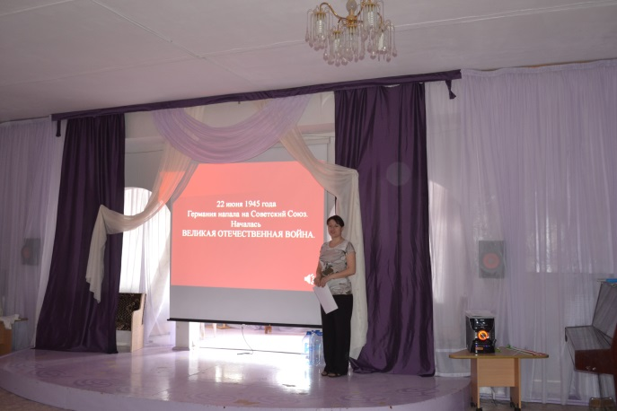 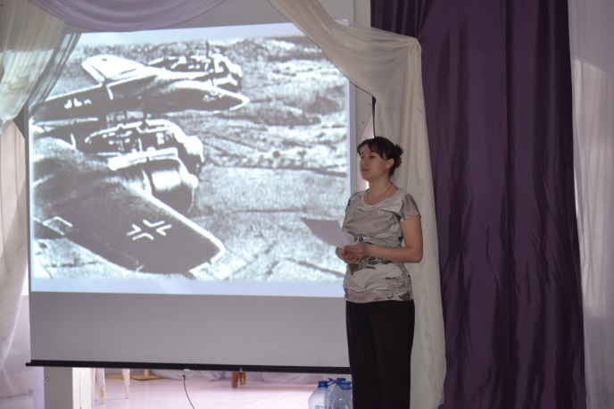

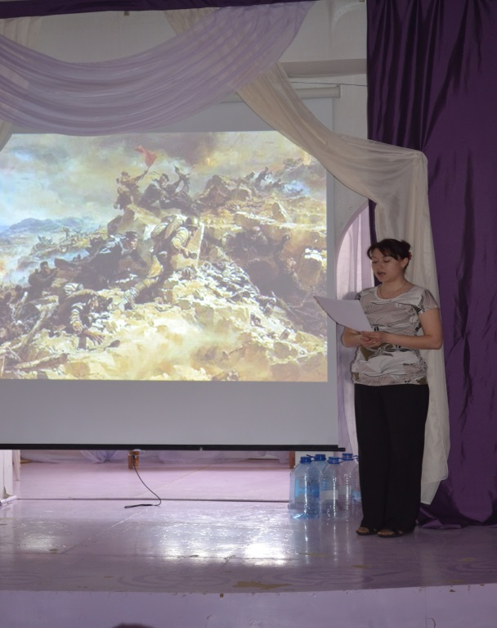 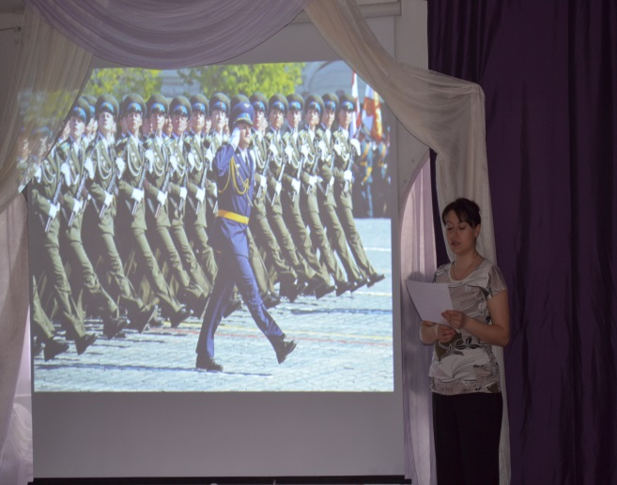

**Приложение 4**

**Просмотр слайдов и беседа с детьми об истории Георгиевской ленты**

(Слайд 1) Парад

Воспитатель:  Посмотрите, ребята,  у меня на груди  пристегнут  особенный бант.   
Люди  нашей  страны,  готовясь к празднику «9 мая» пристегивают на грудь такие же банты.  Этот бант не похож на  украшение.  Эта лента -  символ.

(Слайд 2)  «Георгиевская лента»

Воспитатель:  Бант из ленты,  в которой чередуются  черные и желтые полосы называется   «Георгиевской лентой».   
Вам интересно узнать, почему  ленту называют «Георгиевской лентой»?    
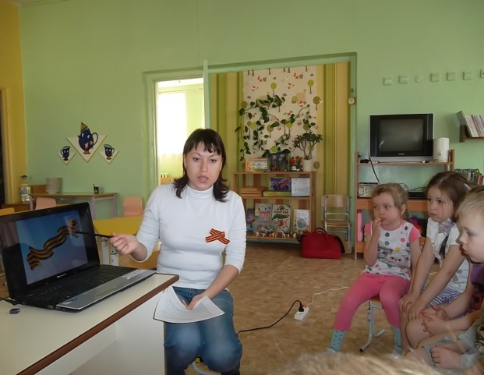 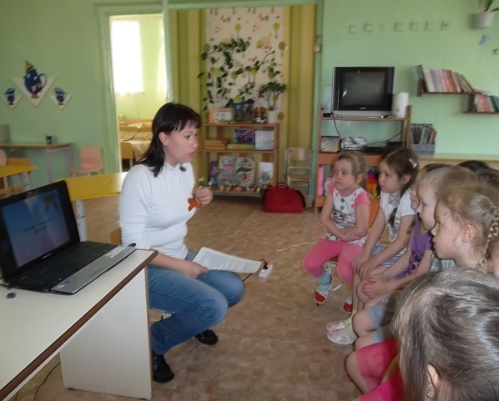

Воспитатель:    История о георгиевской ленте  пришла к нам из далекого прошлого.  Это было очень давно. Об этом  существует много  легенд, я расскажу вам одну из них:  
Легенда   называется  "Чудо Георгия о Змие"     
«В некоем городе  правил  царь.  Город, которым он правил процветал. Но недалеко от города  в болоте  поселился чудовищный Змий, который опустошал окрестности и пожирал жителей города.   
Тогда царь собрал войско и пошел на Змия, но чудовище подняло волнение на болоте,  и войско не смогло даже близко подойти  к Змию.   
Чтобы избежать гибели, жители города  были вынуждены приносить  в жертву Змию своих детей.  Когда очередь дошла до царской дочери  Елисавы, явился прекрасный юноша на белом коне – Святой Георгий.   
Увидев плачущую девушку, он стал расспрашивать ее, в чем дело, и она рассказала ему о Змие.  
Георгий  вышел на бой со Змием,  одержал победу, избавил  девушку и весь город от неминуемой гибели.   
Так добро победило зло.   
Жители города, пораженные чудом стали прославлять Святого Георгия, пересказывать  его  подвиг  и изображать его лик».   
Изображения святого Георгия встречались  издревле  на   монетах и печатях.    Сегодня его изображения можно увидеть в музеях, на иконах в соборах и на гербе  города Москва (можно продемонстрировать иллюстрации).

(Слайд 3)    «Георгий Победоносец».  
  
Воспитатель:   На темно-красном фоне изображен  всадник на коне  в серебряных доспехах и голубой мантии (плаще) на  серебряном коне. В руке у него  копье. Это Георгий Победоносец.  На других изображениях Георгий  как луч солнца в золотом  плаще с золотым копьем.                             
Всадник  поражает копьем  черного  Змия (Змий это  зло)  
Георгий Победоносец - символизирует  свет, добро, храбрость, победу над врагом, злом, болезнями, неудачами (Это добро) …  
Можно сказать о том,  что эти полоски символизируют  фразу  «Добро победило зло»?     
Воспитатель:    Вот так и была создана лента, которая символизирует победу добра над злом и говорит нам о том, что  «Всегда добро будет побеждать зло».  
И еще давно был придуман орден, на котором был изображен Св. Георгий. Он вручался человеку, который совершил большое доброе дело – героический поступок – конкретный  подвиг.  
"тем, кои... отличили себя особливым каким мужественным поступком или подали мудрые и для нашей воинской службы полезные советы".   
Это была исключительная воинская награда. Вешали  этот орден на георгиевскую ленту.

(Слайд 4)  орден Св. Георгия.   
Георгиевская лента присваивалась также некоторым знакам отличия, жалуемым воинским частям, - Георгиевским серебряным трубам, знаменам, штандартам и т.д. многие боевые награды носились на Георгиевской ленте, или она составляла часть ленты.

(Слайд 5)  ордена Славы   
Воспитатель:    В годы Великой Отечественной войны и ожесточенных боев за свободу нашей родины, был учрежден орден Славы трех степеней. Желто-черная расцветка ленты обозначала черный цвет- порох, а желтый цвет – огнь и  украсила многие солдатские и современные российские наградные медали и знаки  за  воинскую доблесть.  
В канун празднования Дня Победы каждый человек надевает себе на одежду, руку, сумку или антенну автомобиля Георгиевскую ленточку в знак памяти о героическом прошлом, выражая уважение к победителям, отдавая дань памяти павшим на поле боя, благодарность людям, защищавшим наше Отечество. Надевая  ленту, мы говорим «Мы помним! Мы гордимся!»  
А вы хотите носить на своей одежде такие ленточки? Почему?  
Дети: (ответы детей)  
Звучит Музыка. Занятие заканчивается чтением стихотворения.

Неугасима память поколения        
Войны не хотим мы нигде, никогда,  
И память тех, кого так свято чтим,               
Пусть мир будет в мире везде и всегда!  
Давайте, люди, встанем на мгновенье      
И в скорби постоим и помолчим.

**Приложение 5**

**Изготовление Георгиевской ленты своими руками**

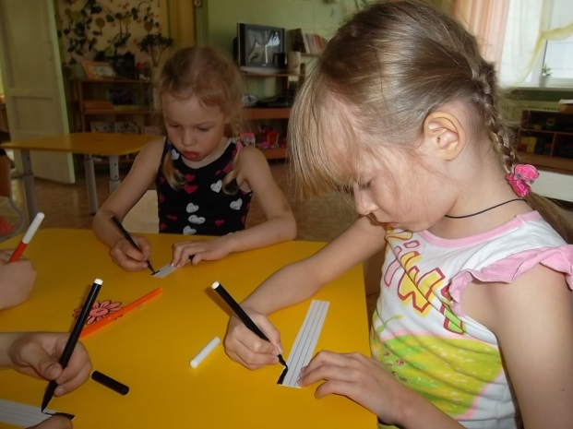 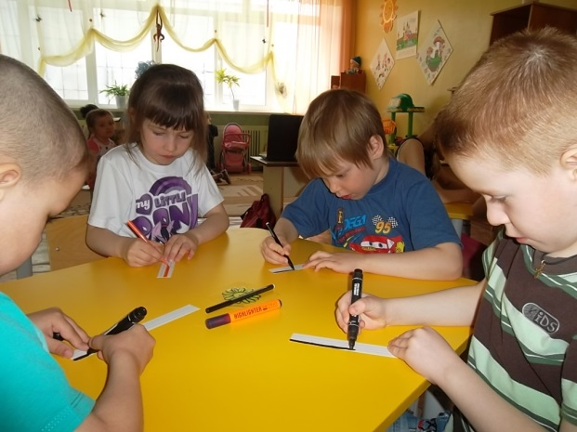

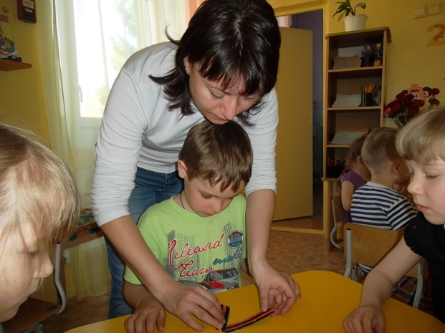 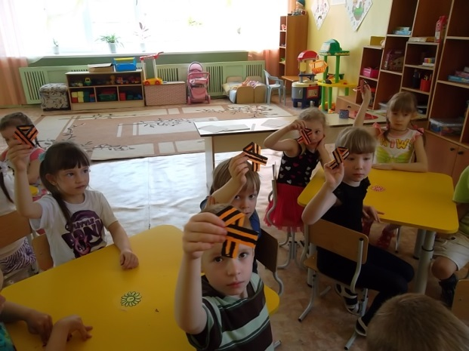

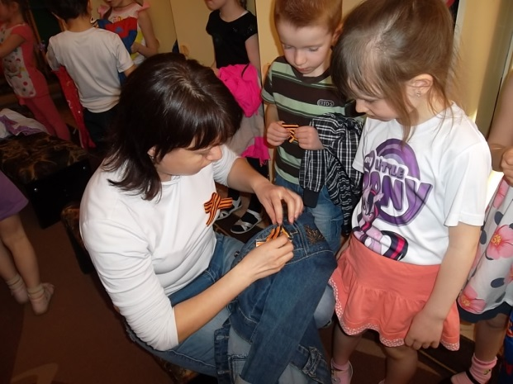 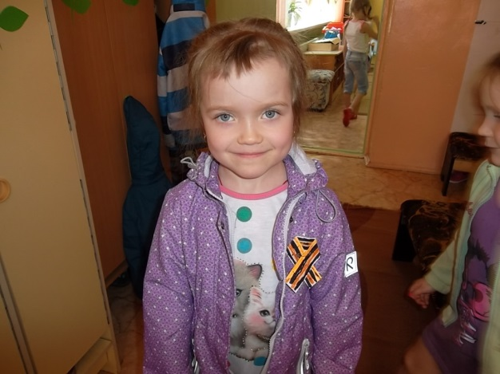

**Приложение 6**

**Экскурсия в Центр детского творчества на игровую программу, посвященную Дню Победы**

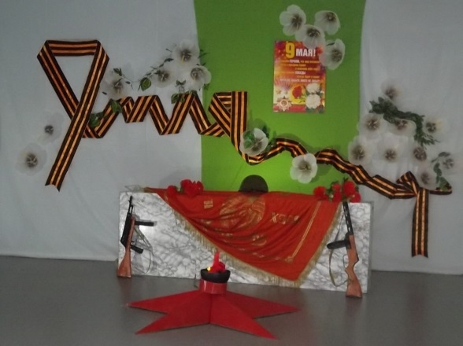 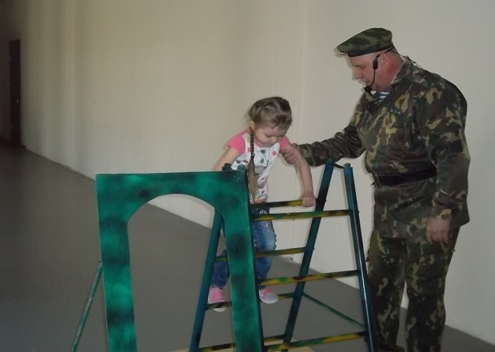

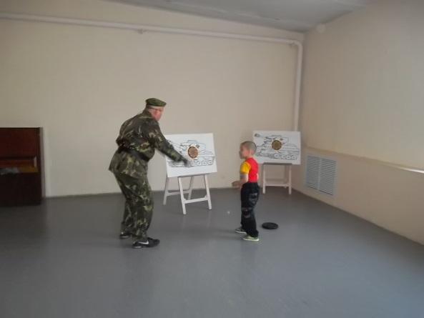 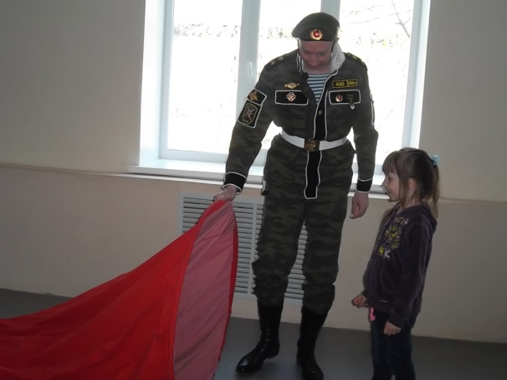

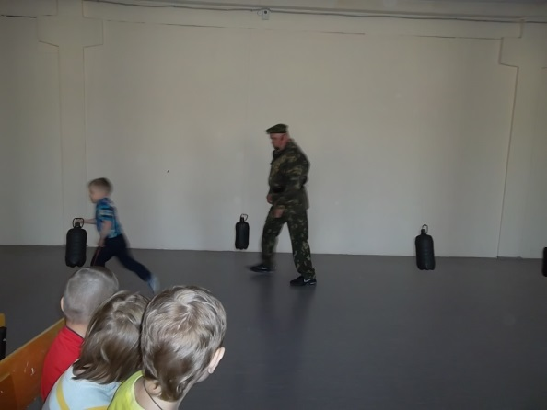 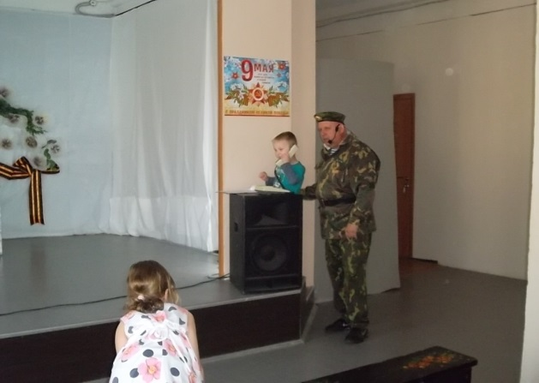

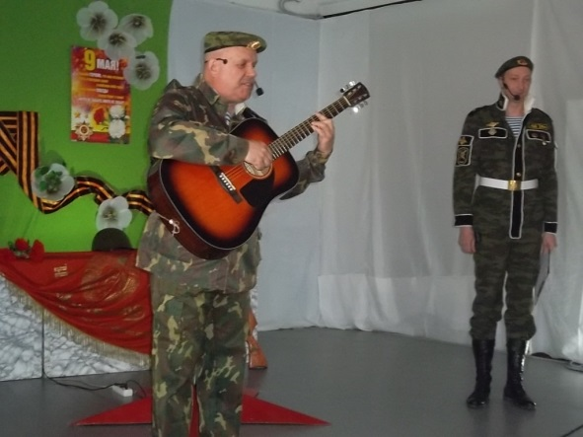 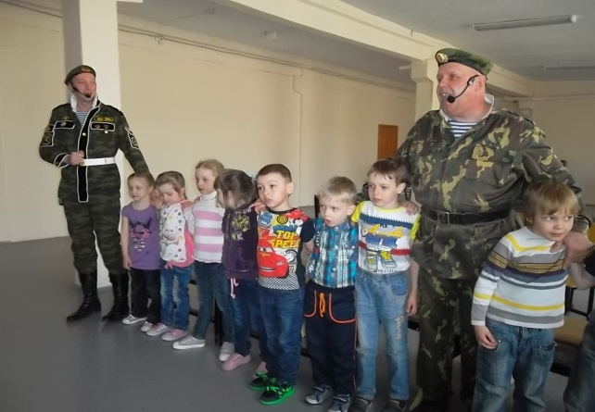

**Приложение 7**

**Возложение цветов к мемориалу героям ВОВ**

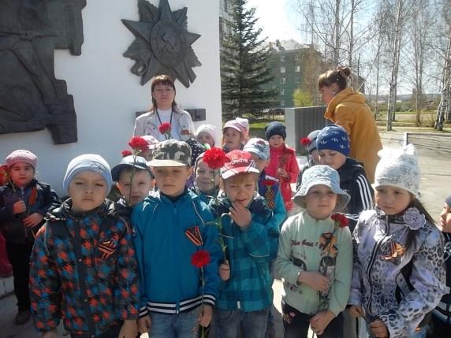 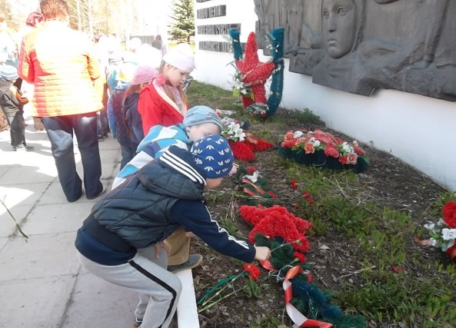

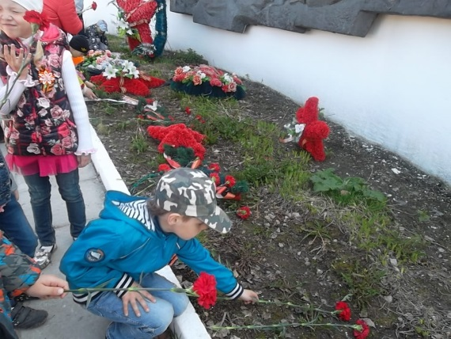 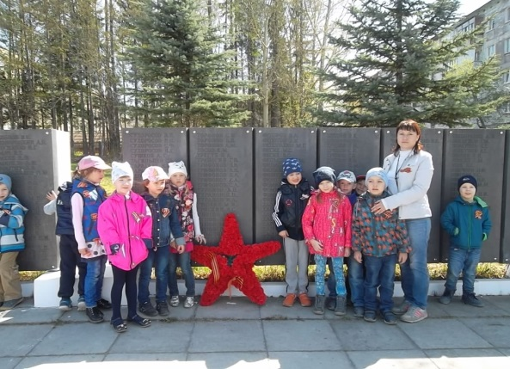

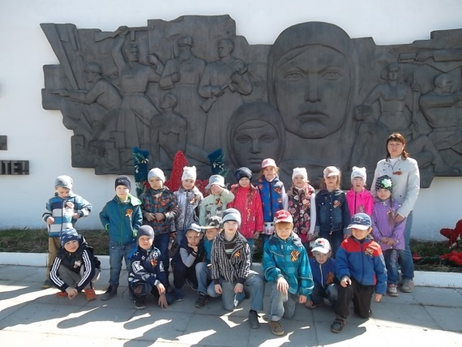 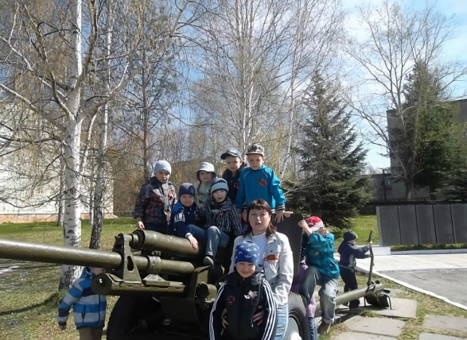

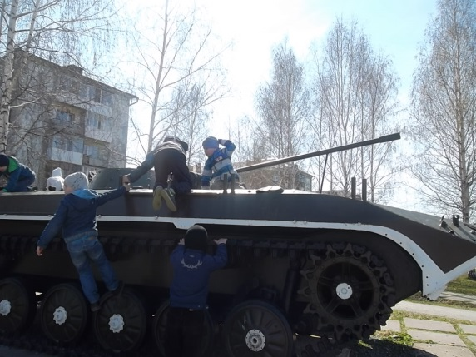 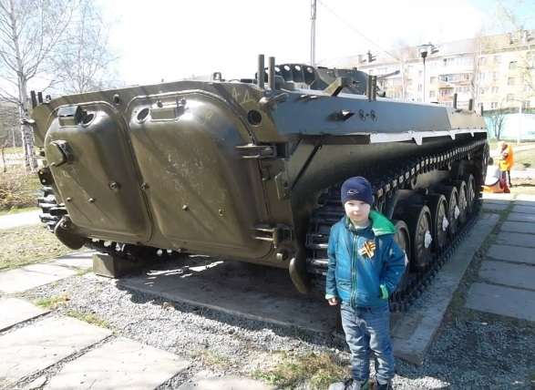

**Приложение 8**

**Участие в традиционном кроссе « 1418 шагов к победе»**

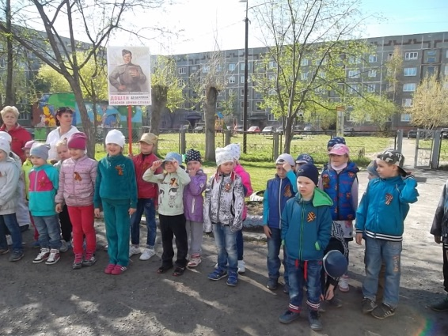 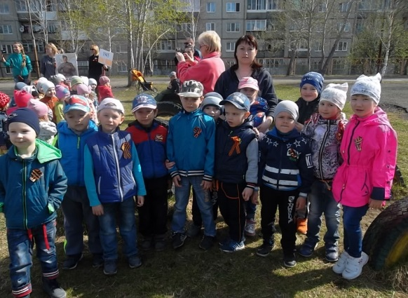

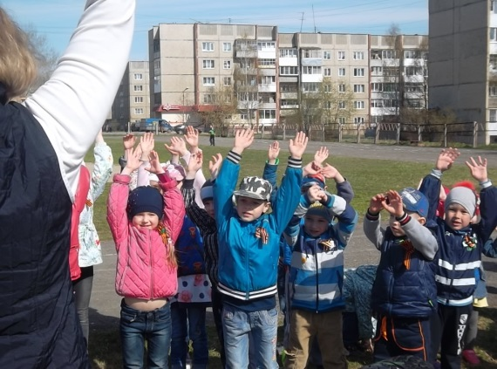 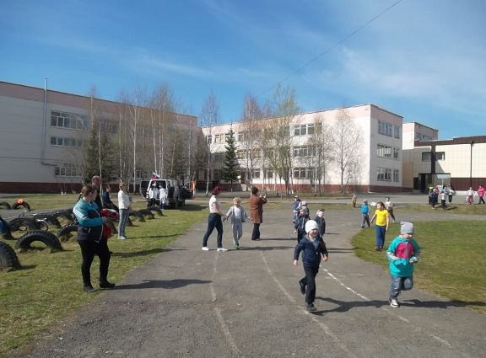

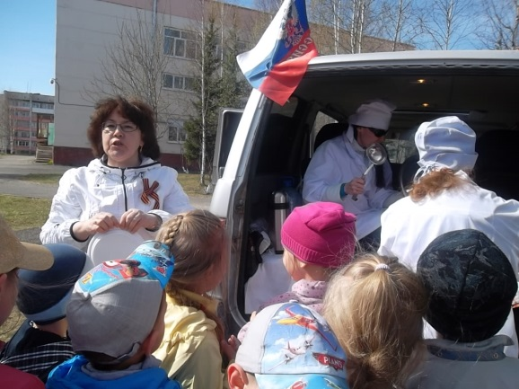 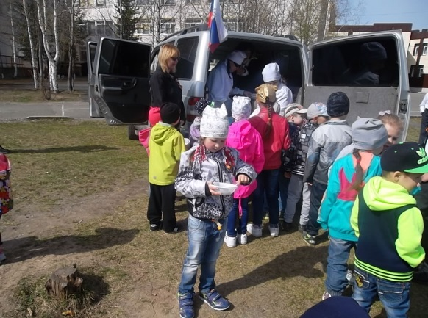

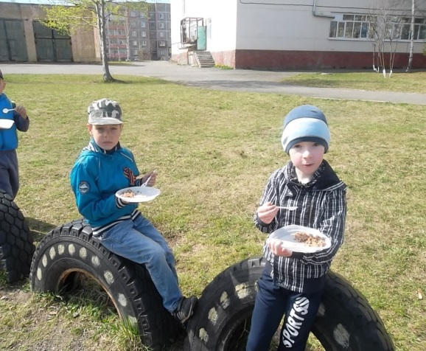 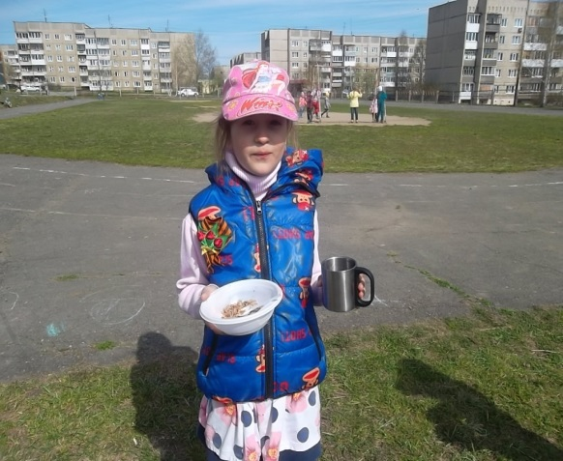

**Приложение 9**

**Праздник посвященный Дню Победы «Военная зарница»**

**Сценарий проведения военно-спортивной игры "Зарница"**

**Цель:** Способствовать формированию личности гражданина России, воспитанию осознания долга защитника Отечества;

**Задачи:** подвести детей к понятию необходимости формирования в себе смелости, отваги, терпения и выдержки, способности преодолевать любые трудности и преграды на своём пути, как это делали участники Великой отечественной войны. Закрепить представление детей о празднике Победы, знания и умения в оказании первой медицинской помощи в различных ситуациях. Воспитывать умение действовать в коллективе, болеть за своих товарищей.

**Ход игры:**

На спортивной площадке участники игры строятся в шеренгу. Звучит марш. Перед детьми стоит Генерал и Комбат (ведущий).

**Ведущий:** Дорогие ребята в эти дни вся наша страна отмечает праздник Победы. Весь наш народ, смелый и отважный, прошел в годы войны через тяжелые испытания, но выстоял и победил. Вся Россия поздравляет наших ветеранов и помнит о тех, кто не вернулся с поля боя. Сегодня в честь этого замечательного праздника мы проведем военно-спортивную игру «Зарница». Звучит гимн Российской Федерации. Равнение на флаг!

*Ведущий подходит к Генералу, отдает честь.*

**Ведущий:** Товарищ генерал, разрешите военно-спортивную игру «Зарница» - начать.

**Генерал:** Разрешаю.

**Ведущий:** Командирам доложить о готовности к игре (*зависит количество групп)*.

**Представление команд.**

**1 командир:** Команда «Моряки»

Товарищ Генерал, команда «Моряки», в количестве (…….) человек, к игре «Зарница» готова.

**2 командир:** Команда «Пограничники»

Товарищ Генерал команда «Пограничники», в количестве (….)человек, к игре «Зарница» готова.

**Генерал:** Здравия желаю юные бойцы.

**Дети:** Здравия желаем товарищ Генерал.

**Генерал:** Я рад приветствовать вас на нашей игре. Сегодня вы должны проявить себя в смелости, быстроте. Ловкости. Каждый отряд получит от меня пакет с секретным донесением и должен будет доставить его в штаб. Ваш путь пройдет через 10 рубежей. На каждом рубеже вы будете выполнять отдельное задание. За каждое правильно выполненное задание команда получит жетон. Та команда, которая быстрее доставит пакет в штаб и наберет наибольшие количество жетонов - станет победителем.

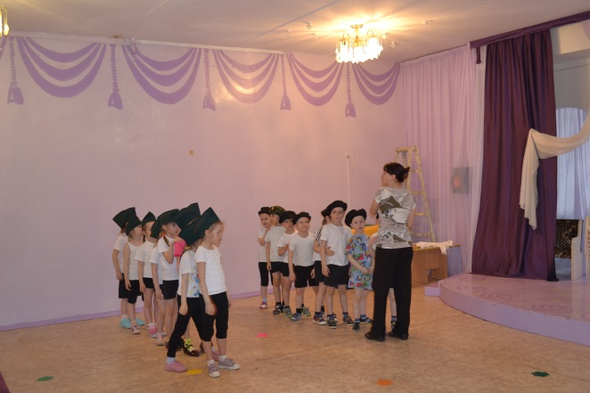

**Ведущий** вручает командирам конверты с маршрутами прохождения испытаний.

Командир открывает пакет с заданием, и отряд отправляется на первый рубеж. На каждом рубеже детей встречает часовой, он объясняет детям, как выполнить задание и пишет в листе с заданиями, как задание выполнено, сколько жетонов получено, кто из детей отличился при выполнении конкурса.

**«Пройди через болото»**

Перебраться через «болото» (обручи синие и красные). Принести снаряды (кегли), которые хранятся на другой стороне «болота»

*Правила:* нельзя наступать на красные обручи – это заминированные кочки, которые могут взорваться. Ребёнок, который наступил в красный обруч, начинает эстафету с начала.

**«Доставь письмо»**Ребенок-разведчик должен проползти под «деревом» (дугой), не задев его, осторожно пройти по болоту(низкие кубики), обойти мины(кегли)змейкой, взять со стула конверт, вернуться тем же путем.  
 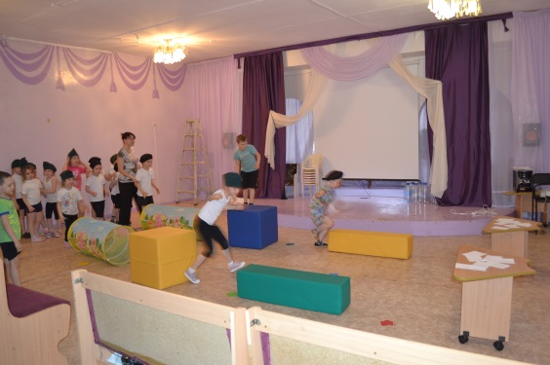

**«Бомбоубежище»**

Звучит сигнал тревоги, и все дети бегут в бомбоубежище прячутся под тэном в течение 1 минуты. Те дети, которые не успели спрятаться в бомбоубежище, считаются убитыми.

**«Колючая проволока»**

На не большой площадке между постройками натянут шнур, задача детей пролезть между веревкой от начала до конца не задевая веревку.

**«Саперы»**

Поле заминировано. На полу лежат бутылки (мины), 2 детей должны ползти и от каждой бутылки открутить пробки, кто больше открутит пробок.

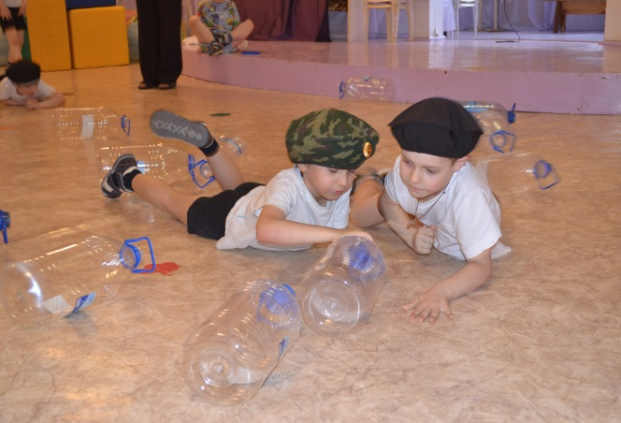

**«Помощь раненым»**

На столе лежат бинты, пластырь. Из команды выбирают 5 раненых и 5 медсестер. Задача медсестер перевязать раненых (палец, запястье)

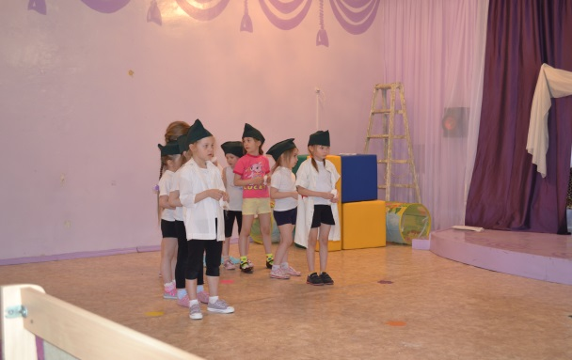 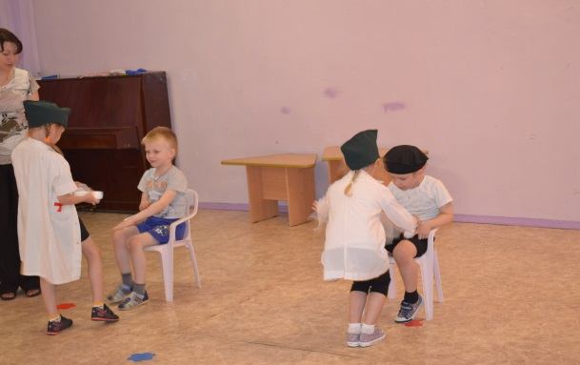

После прохождения всех заданий команды возвращаются в штаб и сдают свои маршрутные листы и карты.

**Капитан:** Товарищ Генерал команда в составе __ человек, задание выполнила, секретный пакет доставлен.

**Генерал:** Благодарю за службу. Вольно. Товарищи бойцы! Вы отлично справились с моим заданием. Все документы доставлены в штаб.  А сейчас я хочу выразить вам свою благодарность за участие в сегодняшней игре и наградить вас медалями за мужество, отвагу, смелость и решительность, проявленные в этих заданиях. Командирам отрядов получить медали для своего отряда.

*Командиры подходят к генералу и берут награды***Генерал:** Парад равняйсь, смирно, равнение на флаг (*звучит гимн России).*

**Приложение 10: Выставка работ совместного творчества детей и родителей «Никто не забыт, ничто не забыто»**

